语文园地七

- 把生字和相对应的音节连起来。
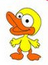
弓
甘
吵
现
胖

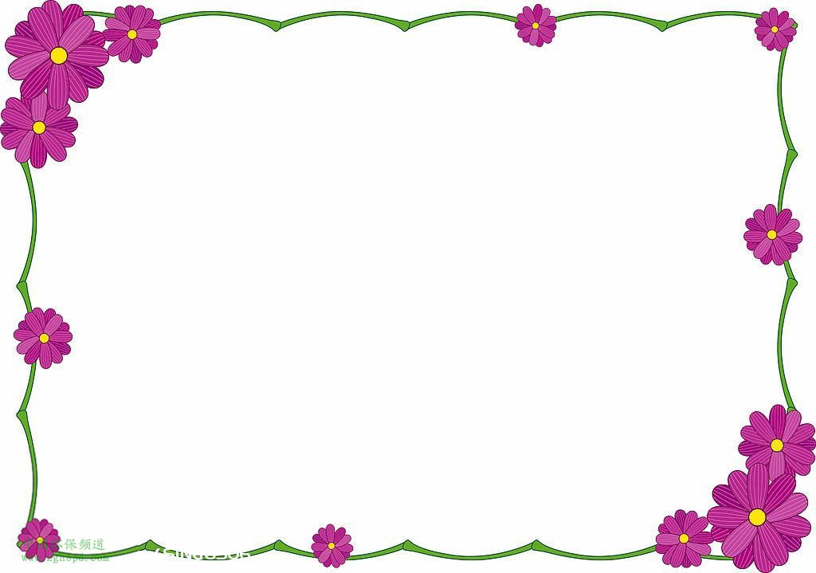
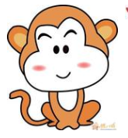
xiàn pàng chǎo gōng gān

- 我能写好下列字。
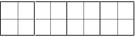
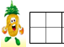
床 左
居 包

- 辨字组词。
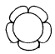

人
入
已
己
刀
力

四、用下列的词语写句子。

阳光
_____________________________________________
笑声
____________________________________________

五、把下列的诗句补充完整。
____ ____红冠不_____裁，
满身_____ ______ _______将_____。
_____ ______不敢轻言语，
_____叫_____ ______ _____ 户_____。

订正栏：
参考答案：一、胖—pàng 现—xiàn 弓—gōng 甘—gān 吵—chǎo
二、提示：仔细观察字的结构，左上包围和右上包围的字要先外后内。
三、小刀 力气 已经 自己 大人 进入
四、 灿烂的阳光照着大地。 校园里充满了我们的笑声。
- 头上 用 雪白 走 来 平生 一 千门万 开

